 

Appel à propositions

Définition des zones de production de produits 2A et 3A par THEIA pour la mission Sentinel-2

Rédigé par :

O.Hagolle (CESBIO/CNES), A.Begué (TETIS/CIRAD)

Revu par :

M.Leroy (CNES), S. Cherchali (CNES),

N. Baghdadi (TETIS,IRSTEA), G. Dedieu (CESBIO/CNES).

# Introduction

Cet appel à propositions, émis par le centre de données Theia, concerne la mission européenne Sentinel-2, composée de deux satellites qui à eux deux observeront, tous les 5 jours, la totalité des terres émergées (sauf peut-être l’Antarctique). L’objectif de cet appel à propositions est de définir les zones géographiques pour lesquelles Theia va produire et distribuer des produits de niveau 2A et de niveau 3A, qui sont décrits plus bas.

Le centre de production MUSCATE de Theia, hébergé et financé par le CNES, est dimensionné pour pouvoir traiter en temps quasi réel une surface de 5 millions de kilomètres carrés. Bien entendu, les territoires Français (550 000 km²) font partie de cette surface. Le présent appel à propositions consiste à définir le reste de la surface à traiter. Une partie de cette surface pourrait toutefois être affectée à la réalisation de productions dans le cadre d’accords internationaux signés par le CNES.

Le présent appel à proposition a pour but de sélectionner des régions d’une surface minimale de l’ordre de 90 000 km² et faisant l’objet de programmes de recherche, appuyés sur des contacts locaux dans la région concernée. Il ne s’agit donc pas d’un appel à proposition de sites de faible superficie.

Plus de détails seront fournis dans les parties suivantes de l’appel à propositions.

Le calendrier de l’appel est le suivant :

* + Réponses attendues avant le 8 décembre
  + Sélection des zones à traiter avant le 5 février

Un comité d’évaluation des propositions sera mis en place par le CNES et le pôle THEIA.

Les propositions doivent être adressées à [olivier.hagolle@cnes.fr](mailto:olivier.hagolle@cnes.fr;S2Theia@cnes.fr?subject=Appel%20à%20propositions%20S2-Theia) avec copie à [S2Theia@cnes.fr](mailto:S2Theia@cnes.fr;olicier.hagolle@cnes.fr?subject=Appel%20à%20propositions%20S2%20Theia)

## Le pôle Theia

Le Pôle Thématique Surfaces Continentales Theia est une structure nationale inter-organismes, scientifique et technique, ayant pour vocation de contribuer à répondre aux besoins de la communauté scientifique nationale en matière de données, de produits, de méthodes et de formation liés à l’observation des surfaces continentales en particulier depuis l’espace. Créé fin 2012, Theia compte aujourd’hui onze institutions publiques françaises impliquées dans l’observation de la Terre et les sciences de l’Environnement : CEA, CEREMA, Cirad, CNES, IGN, INRA, CNRS, IRD, Irstea, Météo France, ONERA.

Les objectifs de Theia sont de construire un dispositif commun capable de produire des données spatiales (échelles locale à globale) à valeur ajoutée pour la communauté « surfaces continentales » et de fournir des services en lien avec les besoins des utilisateurs. De plus, le pôle œuvre pour favoriser le partage d'expérience et la capitalisation des méthodes ainsi que la mise en lumière des réalisations nationales à l’échelle européenne et internationale.

Au sein de Theia, le CNES a mis en place, avec le concours du CESBIO, un atelier de production MUlti Satellites, multi-CApteurs, pour des données multi-TEmporelles (MUSCATE). Cet atelier a pour but de mettre à disposition des utilisateurs des produits prêts à l’emploi issus de séries temporelles d’images acquises sur de grands territoires. La mission Sentinel-2 sera bien sûr le fer de lance de cet atelier. MUSCATE a déjà produit les données de l'expérience [Spot4 (Take 5)](http://www.theia-land.fr/produits/spot-4-take-5) et Spot 5 (Take 5), les données Landsat 5 et Landsat 7 acquises au dessus de la France de 2009 à 2011 et traite en quasi-temps réel les données acquises par Landsat 8 en France depuis Avril 2013.

Les produits fournis par Muscate pour Sentinel-2 sont les suivants :

* Niveau 2A : Données ortho-rectifiées en réflectance de surface après correction atmosphérique,  avec un masque des nuages et de leurs ombres, ainsi qu’un masque des surfaces d’eau et de neige.
* Niveau 3A : Synthèses bi-mensuelles ou mensuelles de réflectances de surface, constituées de la moyenne pondérée des réflectances de surface des pixels non nuageux obtenus au cours de la période.

Les données produites par l'atelier MUSCATE sont distribuées gratuitement à tous les utilisateurs, Français ou non, pour tous usages, par l'intermédiaire du portail de Theia.

## Sentinel-2

Bandes spectrales de Sentinel-2

|  |  |  |  |  |  |  |
| --- | --- | --- | --- | --- | --- | --- |
| Nom de la bande | Longueur d’onde centrale (nm) | Largeur de bande (nm) | | Résolution (m) | | Utilité |
| 1 | 443 | | 20 | | 60 | Correction atmosphérique et détection de nuages |
| 2 | 490 | | 65 | | 10 | Végétation, eaux côtières |
| 3 | 560 | | 35 | | 10 | Pic de réflexion de la végétation dans le visible |
| 4 | 665 | | 30 | | 10 | Pic d’absorption par la chlorophylle |
| 5 | 705 | | 15 | | 20 | Red Edge |
| 6 | 740 | | 15 | | 20 | Red Edge |
| 7 | 783 | | 20 | | 20 | Red Edge |
| 8 | 842 | | 115 | | 10 | Plateau de réflexion de la végétation dans le PIR |
| 8a | 865 | | 20 | | 20 | Plateau de réflexion de la végétation dans le PIR, bande étroite |
| 9 | 945 | | 20 | | 60 | Bande d’absorption de la vapeur d’eau, pour corrections atmosphériques |
| 10 | 1375 | | 30 | | 60 | Bande d’absorption de la vapeur d’eau, pour détection des nuages hauts |
| 11 | 1610 | | 90 | | 20 | Moyen infra-rouge, distinction Neige/Nuages |
| 12 | 2190 | | 180 | | 20 | Moyen infra-rouge, distinction Neige/Nuages |

La mission Sentinel-2 développée par l’Agence Spatiale Européenne pour le compte de la Commission Européenne est une mission opérationnelle composée de deux satellites, S2A et S2B. S2A a été lancé en juin 2015, et il sera rejoint par S2B d’ici la fin 2016. A ce moment là, les satellites Sentinel-2 fourniront des observations systématiques, tous les 5 jours, de toutes les surfaces continentales et des côtes. Les deux satellites disposent de 13 bandes spectrales, quatre d’entre elles sont fournies à 10m de résolution, 6 autres à 20m, les 3 dernières, destinées à la correction atmosphérique sont fournies à 60m de résolution.

Depuis le mois d’août 2015, des acquisitions systématiques sont réalisées sur l’Europe, tous les 10 jours. A partir du mois d’octobre 2015, l’Afrique sera également observée tous les 10 jours. L’observation sera systématique sur toutes les autres parties du globe en juillet 2016, avec des acquisitions mensuelles puis bi-mensuelles avant cette date. Puis la répétitivité passera à 5 jours avec la mise en service de Sentinel-2B, début 2017.

L’Agence Spatiale Européenne va distribuer des produits de niveau 1C ortho-rectifiés et exprimés en réflectance au sommet de l’atmosphère. Ce niveau de données n’est pas assez avancé pour de nombreux utilisateurs qui seraient conduits à devoir réaliser eux-mêmes des corrections atmosphériques et des détections de nuages et d’ombres. Ces traitements sont complexes et coûteux en temps de calcul et moyens humains.

Le pôle Theia a donc mis en place le centre de production de données MUSCATE, et des chaînes de production plus avancées, de niveau 2A et de niveau 3A.

## Thématiques

Les domaines d’application de la mission Sentinel-2 sont très nombreux et il est difficile d’en faire une liste exhaustive. Cet appel à proposition est ouvert à toutes les thématiques. En voici quelques unes :

* Occupation des sols
* Suivi des forêts
* Suivi de la végétation naturelle
* Agriculture et gestion de la ressource en eau
* Biodiversité
* Extension urbaine
* Lacs et cours d’eaux, hydrologie continentale
* Zones côtières et estuaires
* Suivi de la couverture neigeuse
* Etude de l’ennuagement
* Atmosphère, aérosols, vapeur d’eau
* …

De même, les méthodes de traitement peuvent être très diverses :

* Classifications
* Détection de changements
* Estimation de variables biophysiques
* Assimilation de données dans des modèles
* Utilisation conjointes de différents types de données
* Validation de produits à basse résolution
* Fouille de données
* …

## Produits de niveau 2A

Le produit de Niveau 2A fournit des réflectances de surface, après correction atmosphérique, accompagnées d’un masque de nuages, d’un masque d’ombres de nuages, d’un masque d’eau et de neige, et un masque des zones situées à l’ombre du relief. Ces deux derniers masques sont fournis à titre indicatif, leur résolution de 200 mètres peut-être jugée insuffisante. Les quantités d’aérosols et de vapeur d’eau estimées au cours du traitement sont également fournies.

Tout comme les produits de niveau 1C fournis par l’ESA, les produits de niveau 2A sont fournis par tuiles de 110x110 km², espacées tous les 100 km. Les tuiles présentent donc une zone d’intersection de 10km de chaque côté avec les tuiles voisines. A une date donnée, seules les tuiles qui ont été observées en entier ou en partie par Sentinel-2 à cette même date sont fournies. Certaines tuiles peuvent donc n’être observées qu’en partie. Par ailleurs, pour une tuile entièrement nuageuse à une date donnée, le produit de niveau 2A ne sera pas fourni.

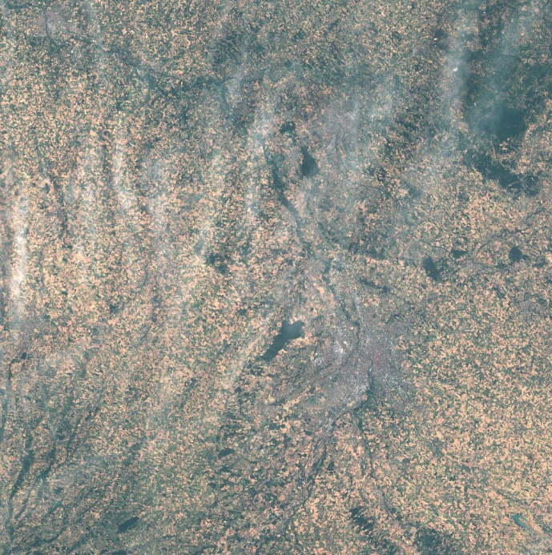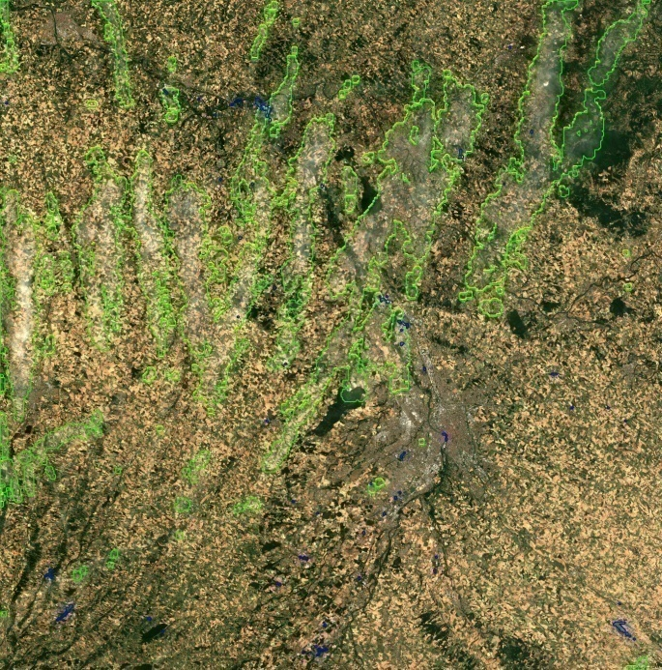

*A gauche, produit Sentinel-2 de Niveau 1C, à droite, produit de Niveau 2A. Les contours du masque de nuages sont en vert.*

La chaîne de traitement utilisée par Theia, et définie au CESBIO est nommée MACCS (Multisensor Atmospheric Correction and Cloud Screening). Elle s’appuie sur des méthodes multi-temporelles, qui font l’hypothèse que les réflectances de surface évoluent lentement. L’utilisation de cette propriété, généralement vérifiée au dessus des terres, permet une meilleure discrimination des nuages et de leurs ombres, et une estimation plus robuste de la quantité d’aérosols. La correction des effets atmosphériques est donc de bonne qualité dans un plus grand nombre de cas que pour les méthodes classiques basées seulement sur des relations spectrales.

La correction atmosphérique implémentée dans MACCS corrige des effets de l’absorption par les molécules de l’air et des effets de la diffusion par les molécules et les aérosols. Elle corrige également le flou apporté par l’atmosphère, que l’on nomme « effets d’environnement ». Une dernière correction est mise en place, qui prend en compte les effets des pentes locales sur l’éclairement apporté par le soleil. La réflectance de surface fournie cherche donc à se rapprocher de celle qu’on aurait observée si le terrain avait été plat. En conséquence, une forêt s’étendant sur un versant Ouest et sur un versant Est d’une montagne aura la même réflectance des deux côtés de la crête si les propriétés optiques des arbres sont les mêmes sur les deux versants.

La correction atmosphérique et la détection des nuages sont des tâches difficiles, et la chaîne MACCS ne prétend pas à la perfection. Bien qu’elle ait fait l’objet d’un long développement et de nombreuses améliorations successives, et bien qu’elle ait été testée sur plus de 10000 images de différents satellites, elle présente quelques limitations rappelées ici rapidement :

Nuages :

* Les nuages sont détectés avec une résolution de 200m. De petits nuages peuvent échapper à la détection
* Les nuages très fins peuvent échapper à la détection, de même que leurs ombres.
* Les ombres de nuages masquées par des nuages fins peuvent avoir des réflectances dans la gamme normale, qui échapperont donc à la détection.
* Lorsque l’hypothèse de stabilité des réflectances de surface n’est pas vérifiée, de faux nuages ou de fausses ombres peuvent être détectées, par exemple lorsque les sols nus sèchent et deviennent brillants (faux nuages), ou lorsque une zone de végétation brûle et devient sombre (fausses ombres).

Correction atmosphérique :

* La correction atmosphérique fournit des réflectances avec une précision comprise entre 0.01 et 0.02 en général. Cependant cette précision commence à se dégrader quand l’épaisseur optique des aérosols croît, et cette dégradation devient sensible au-delà d’une épaisseur optique de 0.4 à 0.5. La précision se dégrade également en présence de relief, ou lorsque de forts contrastes locaux sont présents. Les performances correspondantes n’ont toutefois pas été évaluées.
* Ces valeurs de précision ne sont bien sûr pas applicables lorsqu’un nuage ou une ombre de nuage n’ont pas été détectés.

Pour se rendre compte par eux-mêmes, les utilisateurs peuvent télécharger des produits similaires fournis avec LANDSAT au dessus de la France, et disponibles sur le site suivant :

* <https://theia.cnes.fr/rocket/#/search?collection=Landsat>

Par ailleurs, des séries temporelles présentant la même répétitivité que celle des images Sentinel-2 ont été acquises par SPOT4 et SPOT5 lors des expériences Take5 menées par le CNES avec le support de l’ESA. Ces données sont disponibles à l’adresse suivante : <https://spot-take5.org>

## Produit de niveau 3A

Le produit de niveau 3A consiste en une synthèse, produite mensuellement, des réflectances de surface des pixels non masqués (ombres ou nuages). Plus exactement, il fournit une moyenne pondérée des réflectances de surface de pixels non masqués sur une période de 45 jours centrée sur chaque date de synthèse. La pondération de chaque date non nuageuse va varier en fonction du degré de confiance dans la mesure, notamment en fonction du pourcentage de nuages dans l’image, de la distance du pixel au nuage le plus proche, et de la quantité d’aérosols.

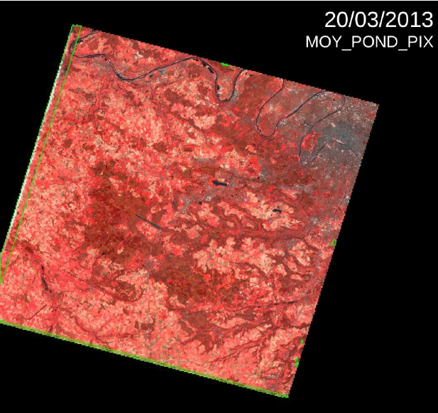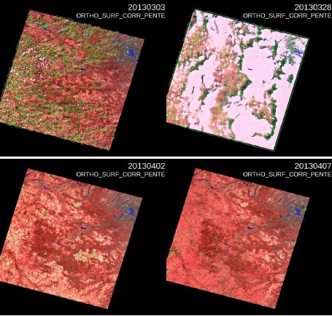

*A gauche, exemple de produit de Niveau 3A créé à partir de données de l’expérience SPOT4 (Take-5), à droite, produits de niveau 2A utilisés pour créer le Niveau 3A.*

L’objectif du produit de niveau 3A est de permettre d’obtenir des données quasiment sans nuages, et simplifie donc les traitements. Il offre par ailleurs une grande réduction du volume de données, puisqu’il fournit des données tous les mois et non pas tous les 5 jours.

Cependant, de par sa construction, le produit de niveau 3A induit une imprécision dans la datation de chaque pixel, qui va dépendre des pixels clairs disponibles. Des comparaisons ont montré que les réflectances de surface des meilleurs 70% des pixels de niveau 3A, étaient à moins de 0.02 pixels de ceux d’une image acquise au centre de la période de synthèse. Plus exactement, les écarts vont de 0.015 dans le bleu à 0.03 dans le proche infrarouge. Lors d’une période très nuageuse, quand le nombre d’images est faible, le produit de niveau 3 peut présenter des artefacts avec des écarts supérieurs.

De par cette imprécision nous recommandons donc aux utilisateurs à la recherche de données précises, en réflectance et en datation d’utiliser les données de niveau 2A. L’utilisation du produit de niveau 2A nécessite cependant des méthodes robustes à la présence de nuages ou d’ombres de nuages.

# Qui peut soumettre une proposition ?

L’appel à propositions s’adresse aux laboratoires scientifiques et aux organismes publics français.

Des entités possédant un autre statut (collectivités territoriales, entreprises, ONG, chambres consulaires et coopératives, …) peuvent être associées à la proposition, cette dernière devant être coordonnée par un laboratoire ou un organisme public.

Toutefois, l’appel à proposition portant sur de grands territoires d’une surface d’au moins 90 000 kilomètres carrés, les proposants sont encouragés à réunir dans une même proposition les organismes travaillant sur un même territoire, afin d’accroitre l’utilité des données.

Les projets en lien avec les grands programmes nationaux (chantier Méditerranée, programme préparatoire SWOT Aval, préparation de la mission Biomass, Centres d’Expertise Thématique de Theia,…) seront favorisés. Les collaborations internationales sont encouragées (Laboratoires mixtes internationaux, coopérations entre agences et organismes, GEOGLAM et JECAM…).

# Critères de choix des zones à traiter

La surface totale à traiter est de 5 millions de kilomètres carrés. Le territoire français et les régions et communautés d’outre mer sont inclus dans cette surface, il est donc inutile de les proposer.

Les régions sélectionnées seront traitées pour une durée minimale et continue de 2 ans. Au delà de cette période, une évaluation des résultats obtenus et de l’utilisation des données sera réalisée et les zones concernées pourront être redéfinies si l’implication des acteurs concernés est insuffisante.

L’organisation du traitement des données Sentinel-2 à l’échelle mondiale n’étant pas encore bien définie, il est possible qu’une zone initialement sélectionnée soit abandonnée si des données équivalentes sont devenues disponibles par ailleurs.

Le coût de préparation d’un site à traiter étant élevé, et similaire à celui de la préparation d’une grande région contigüe, les propositions portant sur de grandes surfaces, avec un minimum de 90 000 km² seront donc favorisées, dans la mesure où la surface demandée est nécessaire et justifiée.

Les critères de choix seront les suivants :

* Surface minimale de l’ordre de 90 000 km² (300x300km²). Le comité d’évaluation sera attentif à la réelle exploitation de la surface demandée.
* Intérêt scientifique ou utilité des données. L’utilisation des données dans des modèles intégrés est encouragée.
* Combinaison de plusieurs thématiques dans une même proposition
* Regroupement de plusieurs laboratoires et partenaires
* Existence de programmes scientifiques de grande ampleur, financés sur le long terme
* Accords avec partenaires locaux :
  + Ministères, Agences de recherche, agences agricoles ou forestières
* Capacité du proposant à traiter des volumes de données importants
  + La taille d’une observation d’une zone de 300x300 km² est d’environ 13 GO par date, ce qui fait 500 GO par an au Niveau 2A.
* Combinaison de données issues de plusieurs missions spatiales
* Acquisition et disponibilité de mesures in-situ pour la validation. Le partage des données in-situ avec les autres utilisateurs est encouragé.

# Fournitures attendues au cours du projet

* Lorsqu’une zone aura été sélectionnée pour un projet, le coordinateur sera tenu de fournir :
  + un rapport intermédiaire succinct sur l’avancement de l’utilisation des données au bout d’un an
  + un rapport complet au bout de deux ans présentant les résultats obtenus, et qui sera soumis à évaluation

# Format des propositions

**1) Présentation générale**

**Titre:**

**Acronyme:**

**Porteur du projet :**

Nom, Prénom

Laboratoire/Organisme:

Adresse:

E-mail: / Telephone: / Fax:

**Partenaires du projet:**

|  |  |  |
| --- | --- | --- |
| **Name** | **Laboratoire/Organisme** | **E-mail** |
|  |  |  |
|  |  |  |

**Type d’utilisation des images:**

* + Développement de produits thématiques
  + Développement de méthodes
  + Recherche appliquée
  + Suivi et surveillance de ressources (agricoles, forestières…)
  + Production de produits avancés
  + Méthodologies
  + Validation
  + Autres, préciser

**Catégories thématiques (cocher plusieurs cases si nécessaire)**

* + Agriculture
  + Biodiversité
  + Aménagement du territoire
  + Urbain
  + Ressource en eau
  + Suivi des Forêts
  + Glaciologie.
  + Autres, préciser

**L’équipe a-t-elle une expérience de l’utilisation de données multi-temporelles à haute résolution**

* + LANDSAT
  + SPOT
  + SPOT (TAKE5)
  + Autres, préciser :

**Autres données d’observation de la terre prévues sur le site (ou sur une sous-région):**

-

**Disponibilité de données in-situ sur la zone pendant la période d’obervation**

**-**

**Programmes scientifiques ou opérationnels auxquels se rattache la demande ?**

**-**

**Moyens de traitement et de stockage de données accessibles à l’équipe proposante**

**-**

*Date et Signature du porteur de projet*

**2) Description de la zone** (avec carte et/ou image Google Earth avec limites ; *1page max***)**

**+ Fournir Latitude min/max, Longitude min/max**

**+ Fournir un fichier au format kmz d’une zone rectangulaire**

**Enjeux scientifiques ou opérationnels du suivi de la zone**

**3) Le consortium :**

3.1. Nature du partenariat : Expérience passée entre les équipes ? Liens avec des partenaires du pays ? lesquels et sous quelle forme ?*(1 page max)*

3.2. Expérience des partenaires /laboratoires en matière de traitement d’image (projets, publications scientifiques, capacité de calcul) (*1 page max par partenaire)*

3.3 Ressources humaines affectées à l’utilisation des données spatiales ou à la collecte de données de terrain.

**4) Proposition (1 page par partenaire):**

Objectifs, description sommaire du projet et produits ou services attendus

Un calendrier du projet (global ou par partenaire)

Origine des financements